***Дата:*** *12.05.2022*

***Предмет****: трудове навчання*

***Клас:*** *5-А,Б (ділення: дівчата)*

***Вчитель:*** *Андрєєва Ж.В.*

Тема: **«Проєкт: Оберіг-підкова»**

*Вітаю,шановні дівчата. У нас новий проєкт «Оберіг»!*

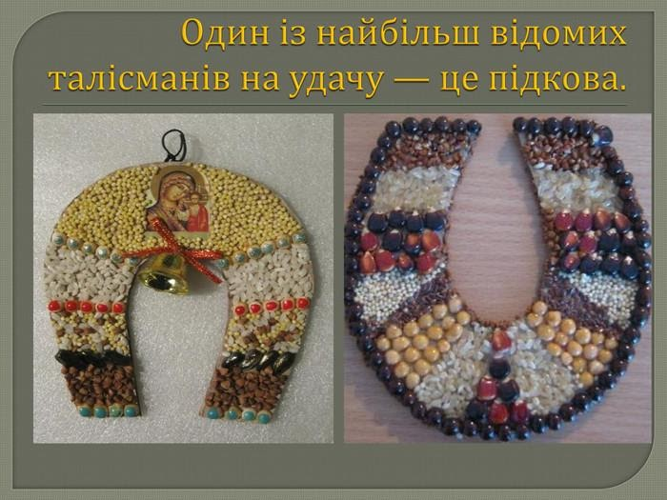

**1. Конструкторський етап.**

Розгляньте уважно зображення.

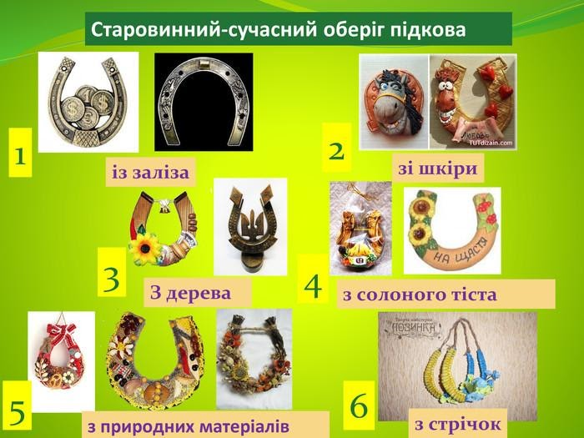

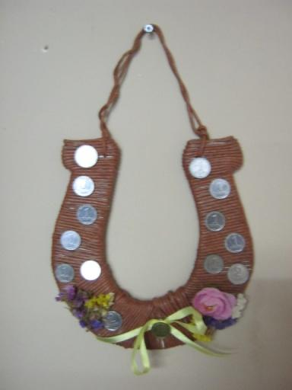

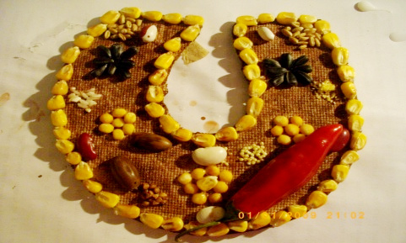

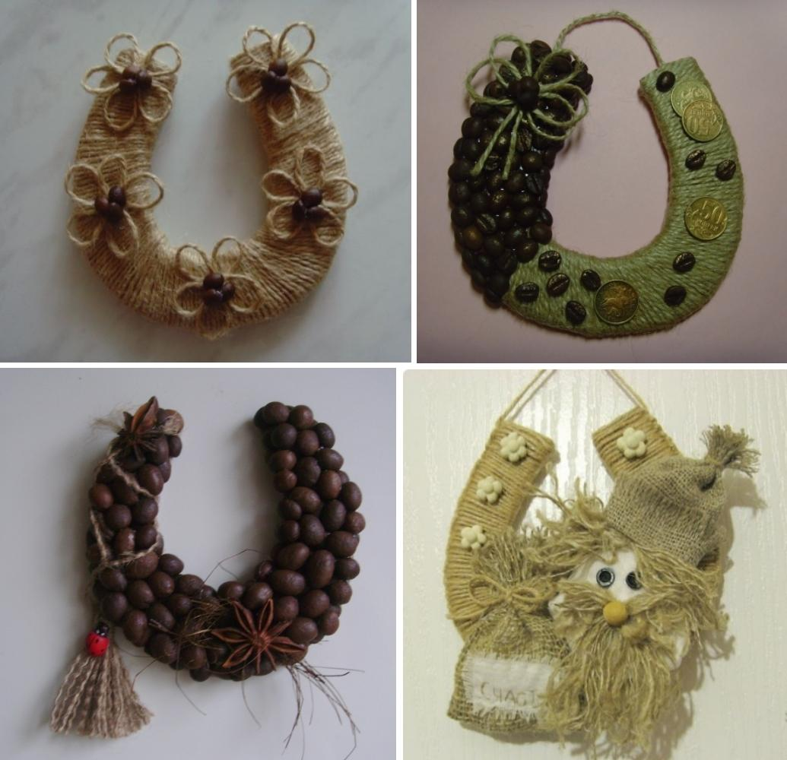

**План роботи:**

1. Обери виріб для виготовлення.

2. У зошиті виконай ескіз майбутнього виробу.

3. Склади опис виробу з його технологічними особливостями.

4. Спробуй дібрати й підготувати необхідні матеріали інструменти.

5. Розробити послідовність виготовлення виробу.

**Домашнє завдання**

Виготовити ескіз майбутнього виробу, скласти опис виробу з його технологічними особливостями. Спробуйте підібрати матеріали для виготовлення виробу.

Надішліть результати вашої роботи у будь-який зручний для вас спосіб.

**Зворотній зв’язок:**

Human,

Viber за номером: 0984971546,

електронна пошта - [zhannaandreeva95@ukr.net](mailto:zhannaandreeva95@ukr.net)